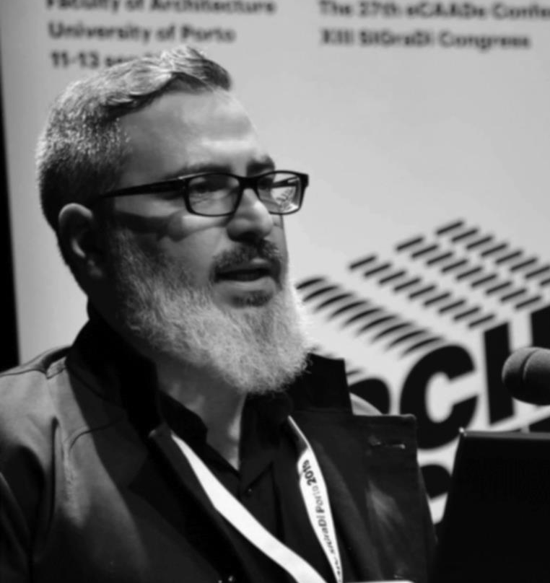
- Datos Personales
Nombre y Apellido: Rodrigo Martin-Iglesias
DNI: 24561000
Correo electrónico: rodrigo.martin@fadu.uba.ar

- Títulos de grado
Arquitecto
- Título de posgrado
Doctor en Diseño
- Categoría de Investigación Conicet / Incentivos
4
- Línea o campo de investigación
Diseño computacional, Fabricación digital, Prospectiva, Estudios del futuro.
- Docencia actual
Profesor Titular de Historia de la arquitectura
- Publicaciones más relevantes (Listar 5)
The Digital Street Lab in a Box - A tool-kit for surviving in the contemporary public space. Sousa, JP, Xavier, JP and Castro Henriques, G (eds.), Proceedings of the 37th eCAADe and 23rd SIGraDi Conference - Volume 1, University of Porto, Porto, Portugal, 11-13 September 2019, pp. 711-718.
Resilient design. PC Herrera, R Martin-Iglesias, P Gómez Z. International Journal of Architectural Computing 17 (2), 123-124
Digital-Analogic Algorithmic Laminar Artifact: Techno-political convergences in Design. SIGraDi 2018 [Proceedings of the 22nd Conference of the Iberoamerican Society of Digital Graphics - ISSN: 2318-6968] Brazil, São Carlos 7 - 9 Nov. 2018, pp. 676-683.
Crowdthinking: Collecting, managing and operating on design information convergence. International Journal of Architectural Computing vol. 15 - no. 3, 185-186
Decolonizando el Campo Disciplinar. RM Iglesias, C Voto, M Robles, L Dalle, R Agra, J Albornoz. ACTAS-Jornadas de Investigación, FADU-UBA, 869-881.
Rotoscoping Architecture, Productive and Morphogenetic Processes. SIGraDi 2017 [Proceedings of the 21th Conference of the Iberoamerican Society of Digital Graphics - ISBN: 978-956-227-439-5] Chile, Concepción 22 - 24 November 2017, pp.388-392.
Topoheterocronies: analogical models for time visualization. V!RUS, 15. 2017. 02 semester. ISSN 2175-974x.
- Otras actividades relevantes
Director de la Maestría Binacional en Diseño Abierto para la Innovación - Open Design (UBA – Humboldt Universität zu Berlin).
Director del Laboratorio de Investigación en Diseño (+ID Lab, FADU, UBA).
Director del proyecto de investigación “Visualización y Diseño del Conocimiento. Taxonomías analíticas y Cartografías comprensivas” (UBACyT 20020170200403BA).
Director del proyecto “Fabricación Digital: Procesos productivos y morfogenéticos” (PIA TRP-14).
Presidente de la Sociedad Iberoamericana de Gráfica Digital (SIGraDi).
Miembro de la Comisión Directiva de la Sociedad de Estudios Morfológicos de la Argentina (SEMA).

